
NASKAH UJIAN FAKULTAS ILMU KOMPUTER UNIVERSITAS BUNG KARNO
- UTS | UAS | - Susulan UTS / UAS |  |  |  | Lain-lain: ……………. |  | Ganjil / Genap: 2024-2025
Program Studi |  | : | Sistem Informasi |  |  |  |  | Tipe Ujian | : | Essay
KMK - Mata Kuliah |  | : | MKB7220334 - Pemrograman Web + Praktikum |  |  |  |  | NIM | : | 7201230106
Bobot SKS |  | : | 3 SKS |  |  |  |  | NIM | : | 7201230106
Kelas - Ruang |  | : | 3 SIM - D/304 |  |  |  |  | Nama Mahasiswa/i | : | RHOBICA AMELIA
NUPTK |  | : | 5946773674130272 |  |  |  |  | Nama Mahasiswa/i | : | RHOBICA AMELIA
Nama Dosen |  | : | Joko Saputro, S.Kom., M.Kom. |  |  |  |  | Nama Mahasiswa/i | : | RHOBICA AMELIA
Hari, Tanggal |  | : | Kamis, 16-01-2024 |  |  |  |   Diperiksa Oleh:  (Joko Saputro, S.Kom., M.Kom) Tanggal: 10-11-2025 | Tanda Tangan | :
Waktu Ujian |  | : | 150 Menit / 17:00-19:30
Sifat Ujian |  | : |   OpenBook | ☐  CloseBook |   Online
Lembar Jawaban |  | : | Ya / Tidak
Kalkulator |  | : | Ya / TIdak

Petunjuk Umum:
- Berdoa terlebih dahulu sebelum anda memulai mengerjakan !
- Bacalah soal dengan cermat dan pastikan anda memahami apa yang ditanyakan sebelum dijawab !
- Berikan jawaban yang lengkap dan informatif sesuai pertanyaan yang diajukan !
- Gunakan bahasa yang jelas dan mudah dipahami!
- Mulailah mengerjakan soal yang menurut anda mudah terlebih dahulu !
- Kerjakan setiap soal dengan penuh kejujuran dan rasa tanggung jawab !
- Percaya diri dengan jawaban masing-masing !
- Jangan lupa untuk mencantukkan nim, nama, dan tanda tangan anda sebelum menjawab soal !
- Jawaban harus ditulis dengan tulisan yang jelas dan mudah dibaca serta tidak diperbolehkan kerja sama dengan orang lain !
- Periksalah kembali jawaban anda sebelum mengumpulkannya !
- Jika ada jawaban yang identik (copy paste), nilai akan dibagi sesuai dengan jumlah jawaban yang sama !
- Ujian dilaksanakan sesuai batas waktu yang telah ditetapkan dan pengumpulan lembar jawaban ujian tidak boleh melebihi batas waktu yang telah ditetapkan !

Petunjuk Khusus:
… isi disini jika ada petunjuk khusus…
- Buatlah salinan dari lembar jawaban yang telah anda kerjakan, kemudian kirimkan ke alamat email: jokosaputro@ubk.ac.id, subject: UAS_WP_NIM_NAMA LENGKAP
- Salinan harus berupa file dengan format .doc atau .docx tidak berformat .pdf.
- Kumpulkan source code dan jawaban terkait melalui github.

Soal:

- Jelaskan perbedaan antara HTML, CSS dan JavaScript dalam pengembangan web! Berikan contoh bagaimana ketiganya saling bekerja sama untuk membuat jalaman web yang interaktif!
- Apa itu HTTP? Jelaskan perbedaan antara metode GET dan POST dalam HTTP, sertakan contoh kapan masing-masing metode tersebut digunakan!
- Jelaskan konsep DOM (Document Object Model) dalam JavaScript. Bagaimana cara memanipulasi element HTML menggunakan DOM!
- Apa perbedaan antara static website dan dynamic website? Berikan contoh teknologi atau bahasa pemrograman yang digunakan untuk masing-masing jenis website tersebut!
- Jelaskan cara kerja client-server dalam arsitektur web. Berikan contoh bagaimana browser berkomunikasi dengan server untuk membuat halaman web!
- Buatlah halaman HTML sederhana yang memiliki form pendaftaran dengan elemen berikut:
  - Input untuk nama, email dan password
  - Tombol “Submit”
Berikan atribut HTML5 yang sesuai untuk setiap elemen form.
- Tulis kode CSS sederhana untuk membuat tombol dengan properti berikut:
  - Latar belakang biru
  - Teks Putih
  - Membulatkan sudut tombol dengan radius 10px
  - Efek hover yang mengubah latar belakang menjadi hijau
- Anda diminta untuk membuat tabel sederhana menggunakan HTML untuk menampilkan daftar produk dengan kolom berikut: Nama Produk, Harga, dan Ketersediaan Stok. Tulis kode HTML-nya dan tambahkan sedikit css untuk mempercantik tampilan tabel.
- Buatlah sebuah fungsi JavaScript sederhana yang akan menampilkan pesan “Selamat Datang!” ketika sebuah tombol diklik. Sertakan HTML dan JavaScript-nya
- Kumpulkan seluruh jawaban, source code secara rapih gunakan teknik file manajemen kemudian upload ke akun github dan kumpulkan!

*) Cara Pengiriman:
  - kirimkan link repositori uas anda kemudian kirimkan ke-email: jokosaputro@ubk.ac.id
  - Batas waktu terakhir pengumpulan yakni: Minggu, 18-01-2025, 23:00 WIB

*~Selamat Mengerjakan~*

JAWABAN

- Hypertext Markup Language (HTML)
HTML bisa dikatakan adalah sebagai blue print atau kerangka struktur dari proses perancangan Website. Dan proses perancangan Website tersebut HTML menggunakan sebuah tag HTML yang sering kali digunakan pada perancangan Website diantaranya adalah <div>, <p>, <h1> , <img>, <a>, <nav> , <ol> , <ul> dan masih banyak lagi.
Cascading Style Sheet (CSS)
Bahasa presentasi yang digunakan untuk mengatur tampilan visual dari halaman web. CSS memungkinkan pengembang web untuk membuat halaman web yang terlihat indah dan menarik, mengatur bagaimana elemen seperti teks, gambar, dan form ditampilkan. CSS juga memungkinkan pengembang web untuk mengatasi masalah aksesibilitas, seperti membuat font yang mudah dibaca untuk pengguna dengan kebutuhan khusus. Dengan CSS, pengembang web dapat membuat halaman web yang terlihat sama di semua browser dan perangkat, membuat pengalaman pengguna yang lebih baik dan membuat pemeliharaan halaman web lebih mudah.
Javascript (JS)
bahasa scripting yang populer yang digunakan untuk membuat aplikasi web dinamis. JavaScript memungkinkan pengembang web untuk menambahkan interaksi, animasi, dan efek visual ke halaman web. JavaScript juga memungkinkan pengembang untuk memvalidasi input form, membuat pop-up, dan menambahkan konten secara real-time tanpa memuat ulang halaman. JavaScript dapat berjalan di banyak browser dan perangkat, membuat pengalaman pengguna yang lebih baik dan membuat pengembangan web lebih mudah. JavaScript dapat digunakan bersama dengan HTML dan CSS untuk membuat aplikasi web yang kompleks. Untuk menjadi seorang Javascript Advanced Programming ada 2 hal yang harus pelajari dan kuasai diantaranya adalah Object Oriented Programming (OOP) dan juga Javascript DOM.
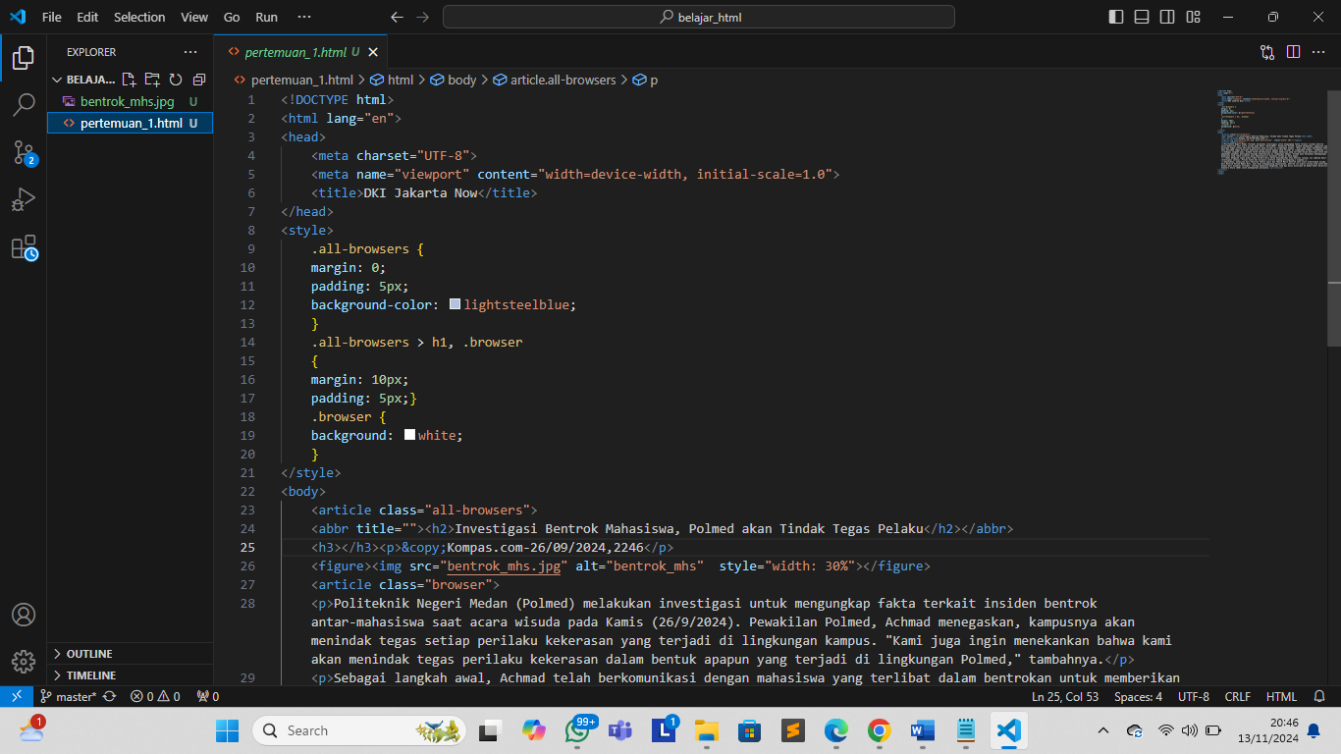

- GET dan POST adalah dua metode permintaan HTTP mendasar yang digunakan untuk komunikasi antara klien (seperti peramban web) dan server. Meskipun keduanya tampak serupa pada pandangan pertama, keduanya memiliki beberapa perbedaan penting yang harus dipahami dan dipertimbangkan oleh setiap pengembang web saat merancang dan mengimplementasikan aplikasi web dan API.
Permintaan GET adalah jenis metode permintaan HTTP yang digunakan untuk meminta data dari sumber daya tertentu. Permintaan GET umumnya digunakan untuk mengambil informasi dari server. Permintaan ini dirancang untuk melakukan kueri, pencarian, atau pengambilan informasi tanpa mengubah sumber daya apa pun di server. Contoh metode GET:
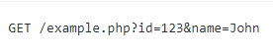
Permintaan POST digunakan untuk meneruskan dan mengirimkan data untuk diproses oleh server. Permintaan ini biasanya digunakan untuk membuat, memperbarui, atau menghapus sumber daya, seperti membuat akun pengguna baru atau memperbarui beberapa formulir. Contoh metode POST:
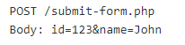
Singkatnya, menggunakan GET saat ingin mengambil data dan menggunakan POST saat ingin mengirimkan data. GET sering digunakan untuk pengambilan data sederhana, seperti mengambil halaman web, sementara POST digunakan untuk operasi yang lebih rumit, seperti mengirimkan formulir atau mengunggah file.

- Saat halaman web dimuat, browser membuat Model Objek Dokumen halaman tersebut.
Model HTML DOM dibangun sebagai pohon Objek
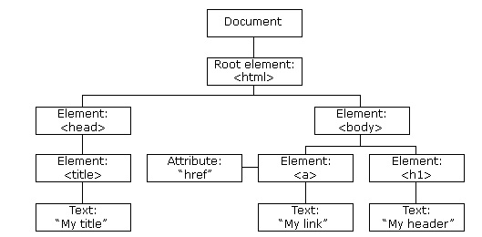
Dengan model objek, JavaScript mendapatkan semua kekuatan yang dibutuhkan untuk membuat HTML dinamis:
- JavaScript dapat mengubah semua elemen HTML di halaman
- JavaScript dapat mengubah semua atribut HTML di halaman
- JavaScript dapat mengubah semua gaya CSS di halaman
- JavaScript dapat menghapus elemen dan atribut HTML yang ada
- JavaScript dapat menambahkan elemen dan atribut HTML baru
- JavaScript dapat bereaksi terhadap semua peristiwa HTML yang ada di halaman
- JavaScript dapat membuat acara HTML baru di halaman
Apa yang Akan Anda Pelajari
Dalam bab selanjutnya dari tutorial ini Anda akan belajar:
- Cara mengubah konten elemen HTML
- Cara mengubah gaya (CSS) elemen HTML
- Bagaimana bereaksi terhadap peristiwa HTML DOM
- Cara menambah dan menghapus elemen HTML
Apa itu DOMnya? DOM adalah standar W3C (World Wide Web Consortium).
DOM mendefinisikan standar untuk mengakses dokumen:
"Model Objek Dokumen (DOM) W3C adalah platform dan antarmuka netral bahasa yang memungkinkan program dan skrip mengakses dan memperbarui konten, struktur, dan gaya dokumen secara dinamis."
Standar DOM W3C dipisahkan menjadi 3 bagian berbeda:
- Core DOM - model standar untuk semua jenis dokumen
- XML DOM - model standar untuk dokumen XML
- HTML DOM - model standar untuk dokumen HTML
Apa itu DOM HTML?
HTML DOM adalah model objek standar dan antarmuka pemrograman untuk HTML. Ini mendefinisikan:
- Elemen HTML sebagai objek
- Properti semua elemen HTML
- Metode untuk mengakses semua elemen HTML
- Peristiwa untuk semua elemen HTML
Dengan kata lain: HTML DOM adalah standar cara mendapatkan, mengubah, menambah, atau menghapus elemen HTML.

- Situs Web Statis: Pada Situs Web Statis, halaman web dikembalikan oleh server yang merupakan berkas kode sumber yang telah dibuat sebelumnya yang dibuat menggunakan bahasa sederhana seperti HTML, CSS, atau JavaScript. Tidak ada pemrosesan konten di server (menurut pengguna) pada Situs Web Statis. Halaman web dikembalikan oleh server tanpa perubahan apa pun, oleh karena itu, Situs Web statis cepat. Tidak ada interaksi dengan basis data. Selain itu, biayanya lebih murah karena host tidak perlu mendukung pemrosesan sisi server dengan berbagai Bahasa.
Catatan: Statis tidak berarti tidak akan merespons tindakan pengguna. Situs web ini disebut statis karena tidak dapat dimanipulasi di server atau berinteraksi dengan basis data (seperti halnya Situs Web Dinamis).
Situs Web Dinamis: Dalam Situs Web Dinamis, halaman web dikembalikan oleh server yang diproses selama runtime, artinya halaman web tersebut bukan halaman web yang sudah dibuat sebelumnya, tetapi dibuat selama runtime sesuai permintaan pengguna dengan bantuan bahasa skrip sisi server seperti PHP, Node.js, ASP.NET, dan masih banyak lagi yang didukung oleh server. Jadi, situs web tersebut lebih lambat daripada situs web statis, tetapi pembaruan dan interaksi dengan basis data dimungkinkan.
Situs Web Dinamis digunakan daripada Situs Web Statis karena pembaruan dapat dilakukan dengan sangat mudah dibandingkan dengan situs web statis (di mana perubahan pada setiap halaman diperlukan), tetapi pada Situs Web Dinamis, perubahan umum dapat dilakukan satu kali dan perubahan tersebut akan terlihat di semua halaman web.
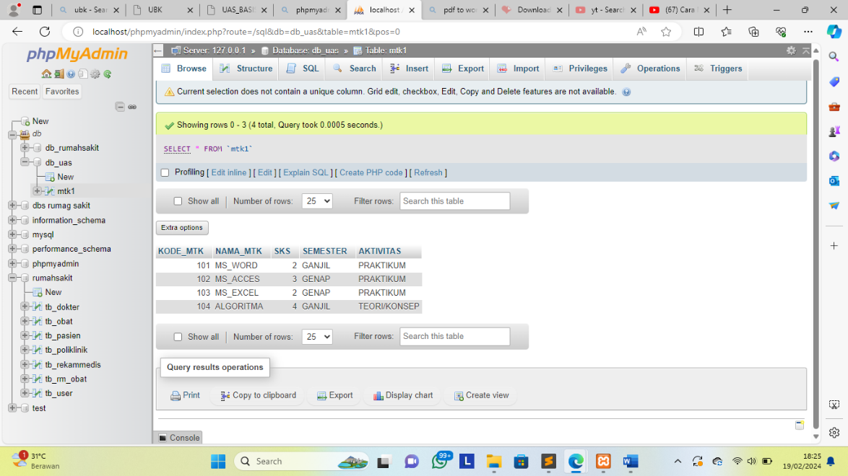

- Berikut adalah cara kerja sistem client server yang dijelaskan secara lengkap seperti berikut:
- Dilihat dari database, client dapat membangun sebuah halaman web menggunakan berbagai hardware dan software dan menghasilkan tampilan atau user interface yang menarik.
- User interface dipengaruhi oleh peran server. Web server menerima permintaan dan menyimpan UI website tersebut ke dalam bentuk dokumen HTML.
- Jika diminta oleh pengguna atau client, server akan dengan cepat mengirimkan dokumen HTML tersebut agar dapat ditampilkan di browser dan dilihat oleh pengguna.
- Ketika client sudah mendapatkan permintaan dari pengguna, client akan melakukan pemeriksaan sintak atau kode program. Proses ini akan menghasilkan basis data atau database yang diperlukan. Umumnya menggunakan Structured Query Language (SQL) atau bahasa lain.
- Proses ini akan diteruskan ke server sambil menunggu server mendapatkan respons dari pengguna akhir. Ketika pengguna telah memberikan respons, database request dibuat untuk client dan hasilnya akan ditayangkan di layar.

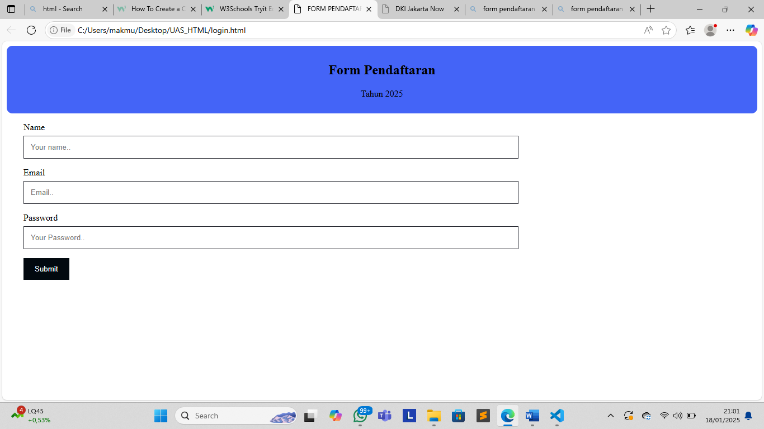

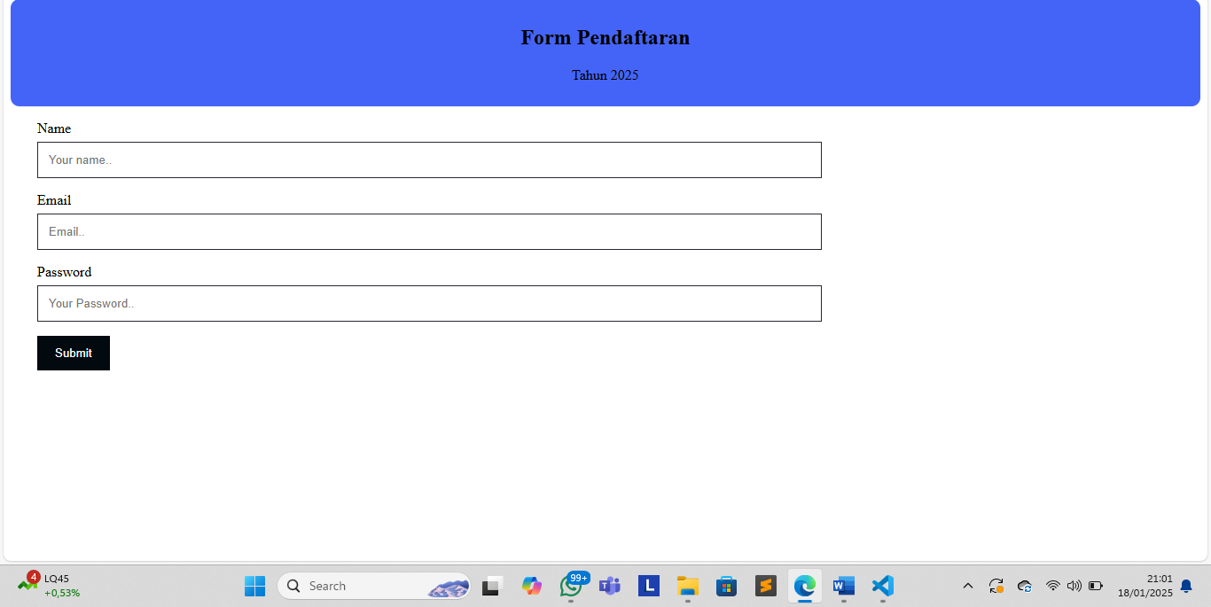

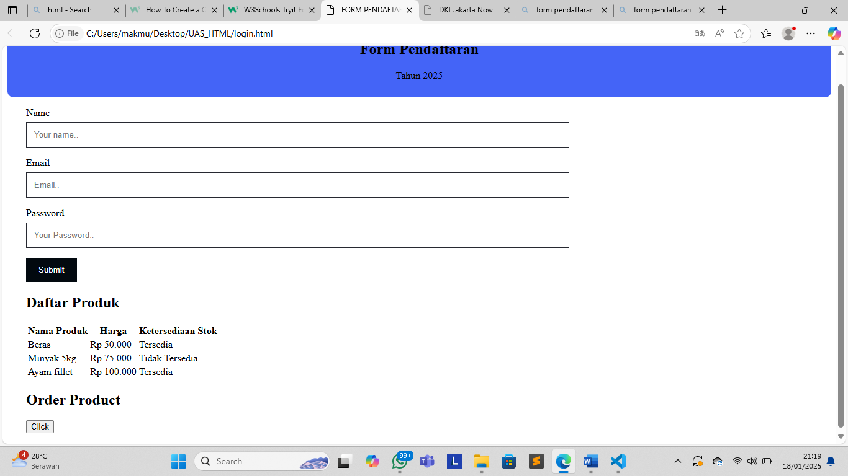
- s

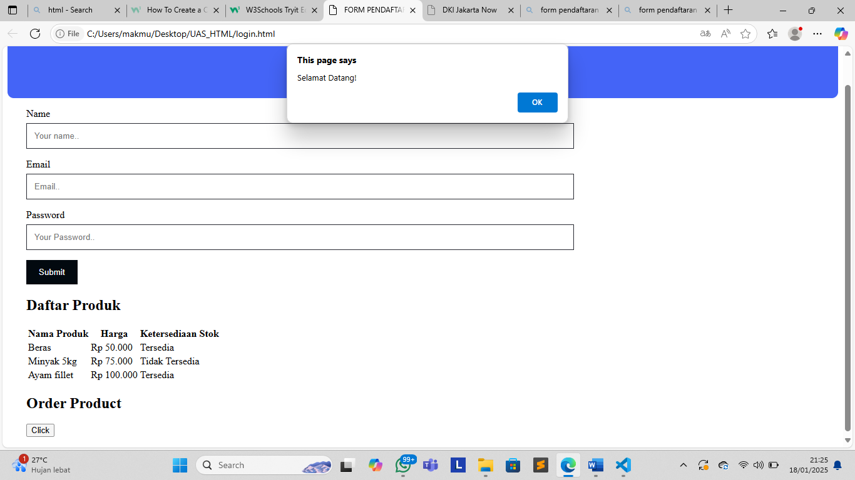
- S

